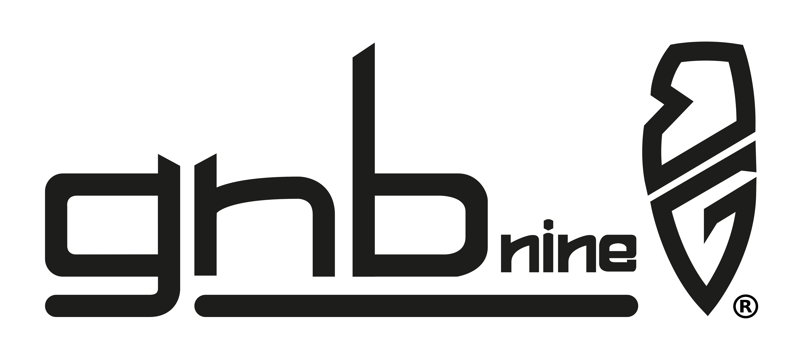

Formulář pro uplatnění reklamace

Vyplňte tento formulář a odešlete jej zpět pouze v případě, že chcete reklamovat zboží v zákonné lhůtě. Formulář je třeba vytisknout, podepsat a vložit do zásilky s vráceným zbožím a zaslat na níže uvedenou adresu.

Gnb nine s.r.o.
Nádražní 1622/13D
PSČ 692 01 Mikulov
Česká republika

ÚDAJE O SPOTŘEBITELI

Jméno: Příjmení:
Adresa:
Telefonní číslo: E-mail:
Datum objednání: Datum obdržení:
Číslo objednávky: (Art. No.):
Název produktu:

DŮVOD REKLAMACE / POPIS ZÁVADY

Datum ______________ Podpis zákazníka _____________________

Veškeré nakládání s osobními údaji zákazníků se řídí z.č. 101/2000sb., Zákonem o ochraně osobních údajů ve znění pozdějších novel a ostatními právními předpisy platnými na území ČR.

